3. Migration d'une configuration
En ce qui concerne les configurations, si vous possédez une configuration différente de celles d'ores et déjà présentes dans ChainEdit, vous devez procéder aux modifications suivantes avant l'intégration :
Dans le fichier XXXConfig.xml (XXX étant votre configuration), il faut remplacer
par
Ensuite, il faut modifier les balises ayant un attribut type=“typefck”. La valeur de cet attribut vient “typeEditor” et les paramètres changent également.
Par exemple :
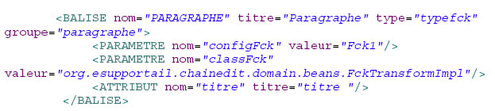
devient :
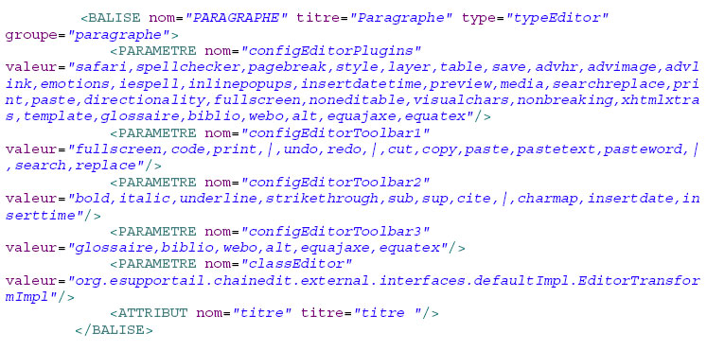
Les paramètres “configEditorToolbar” ne seront précisés dans ce fichier XML, que si les outils qu'ils concernent sont utilisés dans l'élément défini par la balise. Ainsi, dans cet exemple, on définit l'élément PARAGRAPHE. On lui met les 3 paramètres correspondant aux barres d'outils nécessaires. La 3ème barre d'outils qui permet l'utilisation des fonctionnalités telles que la bibliographie, le glossaire, les formules mathématiques, etc. (“configEditorToolbar3”) sera utilisée moins systématiquement que les 2 autres.
Pour intégrer la configuration dans le nouveau ChainEdit, il faut aller dans la partie Administration / Gestion des configurations et cliquer sur l'icône pour modifier la configuration. En se positionnant sur le dossier à la racine, portant le nom de la configuration, il est possible
- soit de télécharger les fichiers un par un.
- soit de télécharger un fichier compressé contenant tous les fichiers de la configuration, puis de décompresser ce dernier.

